ПЕТРОЗАВОДСКИЙ ГОРОДСКОЙ СОВЕТ

18 сессия 28 созыва

РЕШЕНИЕ

от 19 сентября 2018 г. № 28/18-354

О внесении изменения в Правила землепользования
и застройки города Петрозаводска в границах
территории Петрозаводского городского округа

В соответствии со статьями 31, 32, 33 Градостроительного кодекса Российской Федерации, учитывая протокол публичных слушаний от 27.06.2018 и заключение о результатах публичных слушаний от 27.06.2018, Петрозаводский городской Совет

РЕШИЛ:
Внести следующее изменение в статью 24 Правил землепользования и застройки города Петрозаводска в границах территории Петрозаводского городского округа, утвержденных Решением Петрозаводского городского Совета от 11.03.2010 № 26/38-771 «Об утверждении Правил землепользования и застройки города Петрозаводска в границах территории Петрозаводского городского округа»:
- изменить карту зон с особыми условиями использования территории Петрозаводского городского округа, отобразив расчетную санитарно-защитную зону для автовокзала по ул. Чапаева, д.3 в г. Петрозаводске, согласно схеме.

Председатель  Петрозаводского городского Совета  Г.П. Боднарчук |  | Глава Петрозаводского  городского округа  И.Ю. Мирошник

Приложение к Решению
Петрозаводского городского Совета
от 19 сентября 2018 г. № 28/18-354

Схема
Выкопировка из Правил землепользования и застройки города Петрозаводска в границах территории Петрозаводского городского округа, утвержденных Решением Петрозаводского городского Совета от 11.03.2010 № 26/38-771

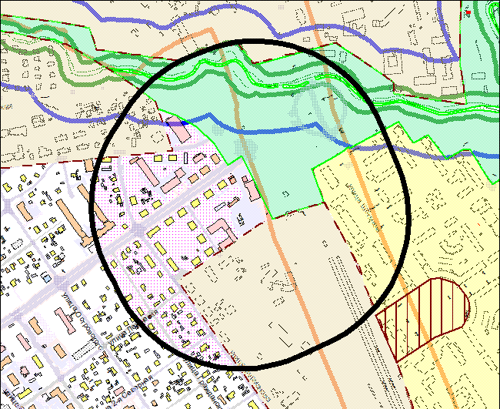

Вносимое изменение

